Vers l’autonomie énergétique complète
Développement du projet
de l’utilisation réversible d’hydrogène
Baudouin Labrique, géobiologue

Ce texte est accessible avec liens cliquables sur http://www.retrouversonnord.be/projet_hydrogene.pdf

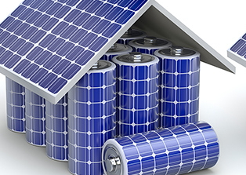
Vivons tous simplement afin que tous puissent simplement vivre.
Sois toi-même le changement que tu veux voir advenir dans le monde.
L’exemple n’est pas le meilleur moyen de convaincre, c’est le seul !
(Gandhi)
La vie appartient aux audacieux.
(Frédéric Nietzche)
La vie est un risque. Celui qui n’a pas risqué n’a pas vécu
(Sœur Emmanuelle)
Le 21e siècle sera celui de l'énergie hydrogène ou ne sera pas !
(Mediapart)

Extrait de L’île mystérieuse (1874) de Jules Verne

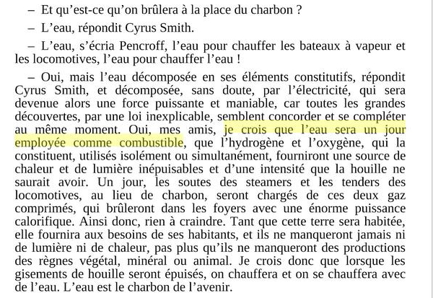
SITUATION EXISTANTE (résumé du dossier de la situation existante début 2019)
Depuis avril 2012, nous avons déjà rendu notre bâti ancien (250m² - > 50 ans) occupé jour et nuit (deux habitants + les visiteurs : patients et stagiaires) à énergie positive (eau, chauffage, électricité). Il est situé sur une propriété de 32 ares (sise dans les parcelles cadastrées section D n° 27Y, 26 et 26a à Fontaine-l’Evêque) ; elle est à moitié bordée de soldes murs épais (40cm) de plus de 3,5 mètres de haut : cela offre en toute sécurité plusieurs emplacements possibles pour le réservoir à hydrogène (pression à 350 bar).
(Détails sur https://www.retrouversonnord.be/autarcie.htm ; quelques photos à partir de la page 11 du présent dossier).

Concernant l’électricité, nous utilisons le réseau de distribution d’électricité (ORES)
comme ‘batterie’ pour ‘stocker’ le surplus (°) produit par un suiveur photovoltaïque à deux axes d’une puissance crête de 9.810 W (30 panneaux de 327 Wc chacun) et produisant ca 12.000 kWh/an.
(°) Ce système du Net metering prendra fin le 1er janvier 2031

Nous essayons d’une année à l’autre de garder un niveau de consommation qui soit bien
au-dessous du niveau de production de sorte que le nombre affiché comme index pris
pour le relevé annuel de ORES, soit inférieur à celui de l’année précédente :
le relevé annuel se fait entre mi-novembre et (au plus tard) le 21 décembre de l’année suivante.

C’est ainsi que concernant par exemple la dernière tranche complète de calcul,
la période a couru du 1er décembre 2016 au 5 décembre 2017, nous avons commencé à ‘stocker’ constamment de l’électricité depuis la mi-juillet, avec un maximum cumulé de près de 1.250 kWh atteint vers la mi-octobre et mieux encore ensuite grâce à des économies réalisées grâce à des astuces pour la plupart originales et qui nous ont permis de faire fonctionner depuis avril 2018 une voiture électrique sans en payer la consommation !

Ensuite, ce bonus décline (lentement) parce que la consommation excède progressivement la production.
Ce sera durant le mois de mars, voire au tout début avril, que l’index affichera le niveau le plus négatif : de -3.000 kWh à -3.600 kWh, ce qui est donc de nature à limiter le volume nécessaire du réservoir d’hydrogène à prévoir.
Dans la suite des années, vu les optimisations faites, nous avons réussi à réduire ce déficit du tiers (- 2.095 kWh le 29 mars 2019)
(Cf. la copie d’un décompte de ORES qui atteste d’une consommation payante invariablement nulle, ce qui est donc encore le cas en 2022).
(Pour mieux le comprendre, voir les relevés journaliers de consommation/production sous ce tableau Excel.)

Depuis 2014, en plus d’avoir réussi à nous passer totalement de l’eau de distribution (remplacée par l’eau de pluie filtrée puis osmosée pour pouvoir la boire)..

Depuis avril 2018, nous avons réussi aussi à produire suffisamment pour faire rouler une voiture électrique (achetée d’occasion) à raison de >10.000 km/an environ, grâce à des économies faites (sans se priver), au moyen d’optimisations supplémentaires (découvrir ici une partie des astuces mises en œuvre et applicables aisément).

Chaque année, nous produisons / consommons donc ca 12.000 kWh ; en plus d’assurer
notre consommation de base, cela nous permet d’alimenter une pompe à chaleur géothermique qui s’est substituée complètement à la chaudière fuel (ce qui couvre tous
les besoins en chauffage & ECS).

Nous y sommes arrivés malgré l'ancienneté du bâti et une isolation modérée (remplacement des châssis compris : moins de 75€ par m², alors que la Région Wallonne chiffrait le coût d’une isolation qui permettrait d’économiser seulement ¾ du chauffage (énergie primaire) à 1.150€ en moyenne par m² !

Cette réalisation globale constituerait une première belge concernant une maison ancienne devenue non pas seulement passive ni à zéro énergie, mais à énergie positive (électricité, chauffage et eau).

Notre site géographique « Autarcie » a été pointé par l’APERE (association belge pour la promotion des énergies renouvelables, renommée Energie commune) « comme une initiative porteuse d’avenir et créatrice d’énergie durable » dans le cadre de leur "campagne d’éducation permanente Demain, c’est aujourd’hui".

Hydrogène : un miracle pour l’énergie et le climat !
par Maud Fontenoy (Valeurs actuelles)

« Remplacer les carburants fossiles, polluants et non renouvelables, par l'hydrogène, sera-t-il bientôt possible ? Certes, nous en sommes encore loin - la consommation d’hydrogène représentant moins de 2% de la consommation mondiale d’énergie - mais cela pourrait bien changer. Associé aux piles à combustible, l’hydrogène dispose d’un grand potentiel en tant que vecteur d’énergie pour les transports et la production d’électricité.

Certains considèrent même qu’il s’agirait d’une révolution aussi importante que celle
du charbon au début de l’ère industrielle. Les avantages de l’hydrogène sont nombreux. Lorsqu’il est issu de sources renouvelables, il n’émet que de la vapeur d’eau et aucun gaz
à effet de serre. L’hydrogène pourrait également renforcer l’indépendance énergétique
de pays comme la France. Et cela, des industriels comme Alstom l’ont bien compris.
Ils vont, d’ici 2021, livrer des trains à hydrogène en Allemagne (une première mondiale),
et sont persuadés que ce gaz sera l’une des énergies propres du futur.

C’est la pile à combustible qui fournira l’électricité au moteur par la combinaison
de l’hydrogène, stocké dans des réservoirs placés sur le toit, à l’oxygène présent dans l’air. Le mélange produira aussi de l’eau, évacuée sous forme d’eau condensée et de vapeur.
Le monde des transports est en première ligne de ces espoirs. En effet, selon l’étude de
Sia Partners, un véhicule hydrogène disposerait d’une autonomie 2 à 3 fois supérieure
à un véhicule électrique.

Le gaz hydrogène est l’élément chimique le plus simple de la planète et peut être produit
à partir d’une grande variété de sources dont le gaz naturel, le charbon, l’eau ou la biomasse. Mais la plupart sont émettrices de CO2. On sait pourtant que l’hydrogène peut également être fabriqué à partir de l’électrolyse de l’eau. Alors, même si le procédé est plus couteux, cela semble être la meilleure solution, car, outre les transports, l’hydrogène peut également contribuer à produire de l’énergie.

La technique « power to gas » consiste en effet à transformer l’eau en gaz ou, plus précisément, à utiliser l’électricité générée par une éolienne ou un panneau solaire pour provoquer une réaction chimique dans l’eau. Alors, si la technologie doit encore gagner
en maturité et en rentabilité économique, tous les espoirs sont aujourd’hui permis. Il sera ainsi possible d’utiliser l’hydrogène quand cela est nécessaire : le problème de l’intermittence des énergies renouvelables serait ainsi réglé.

L’hydrogène est un atout incontestable à l’heure où le zéro carbone est le but affiché par tous les acteurs de la lutte contre les changements climatiques. Alors, pourquoi cette énergie n’est-elle pas plus développée et ne rencontre-t-elle pas l’enthousiasme des autorités publiques ? »

NOTRE PROJET

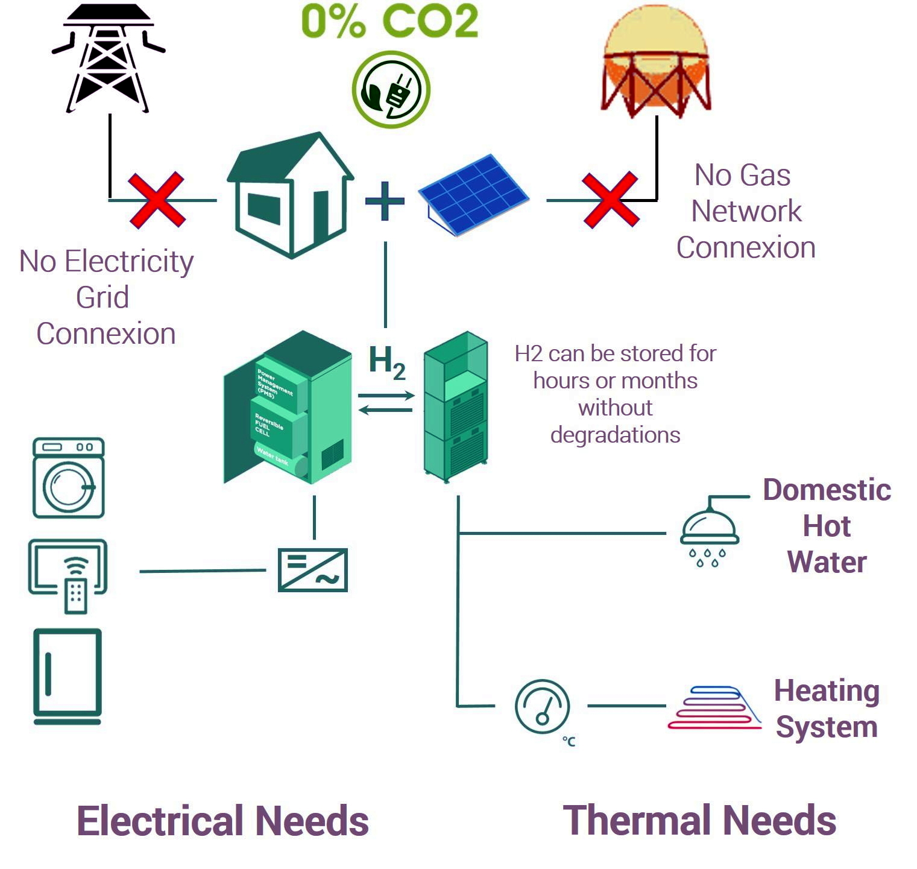
A l’instar de ce qui a été réussi pour l’eau (autarcie totale), nous voudrions à terme
nous retrouver en off grid mais à ce jour, existe encore « l’obligation de rester connecté
au réseau public. Produire et consommer son électricité est réglementé en tant que producteur-consommateur d’énergie, vous pourriez être tenté de vous désolidariser
du réseau public. En Belgique, chaque habitant est pourtant tenu de rester connecté
au réseau ». (Source : Revue REACTIF).
.
Notre but est de ne pas dépasser l’actuel ratio de production / consommation (en arrivant
à autoconsommer et donc sans utiliser le réseau comme ‘batterie’) : tout en produisant
de l’hydrogène (via un électrolyseur alimenté seulement par l’électricité photovoltaïque produite) en période de surproduction, pour ensuite, reconvertir l’hydrogène en électricité
(via une pile à combustible) durant les périodes (les moins chaudes de l’année : d’octobre à février) de production déficitaire d’électricité. (En savoir plus sur l’hydrogène, cf. tout en bas
de ce dossier)

SYSTÈMES DISPONIBLES

Le type de pile à combustible (hydrogène) conventionnelle est à membrane polymère PEMFC (Proton Exchange Membrane Fuel Cell), parce qu’il est d’abord le plus performant
et simple à fabriquer ; c’est aussi celui qui produit une chaleur exploitable (de 50° à 90°).
De plus, c’est ce système qui supporte le mieux les fluctuations dues à la production (intermittente) photovoltaïque.

L’article renseigné ci-avant informe de la présence future sur le marché (belge) d’un système réversible mettant en jeu l’électricité et l’hydrogène : la Solenco Powerbox inventée
par le Dr Hugo Vandenborre avec l’apport de la S.A. Solvay qui sera commercialisée
par la firme Giacomini et qui est apparemment le seul système présent sur le marché belge.
De plus, « Cette première mondiale [CEP à hydrogène] est signée par la société belge Solenco Power. C’est elle qui a déployé cette solution en collaboration avec les firmes Giacomini, Vandenborre Energy Systems et avec le groupe Solvay sous le nom de SPB (pour « Solenco Powerbox »). Avantage de la solution proposée : elle peut fonctionner
à la fois sur la grille et hors réseau ». (Source : Revue Réactif)

En effet, d’une part, il convertit l’électricité produite excédentaire sous forme de gaz d’hydrogène (stocké à 350 bar dans un réservoir) ; d’autre part, cet équipement transforme
le gaz d’hydrogène en électricité lors d’un épisode de sous-production : il est complètement automatisé pour optimiser son fonctionnement tout en souplesse.
Le cycle complet se réalise donc grâce au couple électrolyseur/pile à combustible (CEP
dans le texte) : « Cette combinaison d’énergie solaire et d’hydrogène suffit pour répondre
à l’ensemble des besoins en énergie d’une habitation résidentielle pendant toute l’année », avance le fabricant Solenco ; de plus, en arrivant à produire un peu plus (grâce à diverses économies, au refroidissement projeté des panneaux…, cf. le dossier cité), l’hydrogène pourra être aussi utilisé pour faire rouler la voiture électrique dont l’acquisition est projetée (voir plus bas).

Système Solenco Powerbox (SPB)

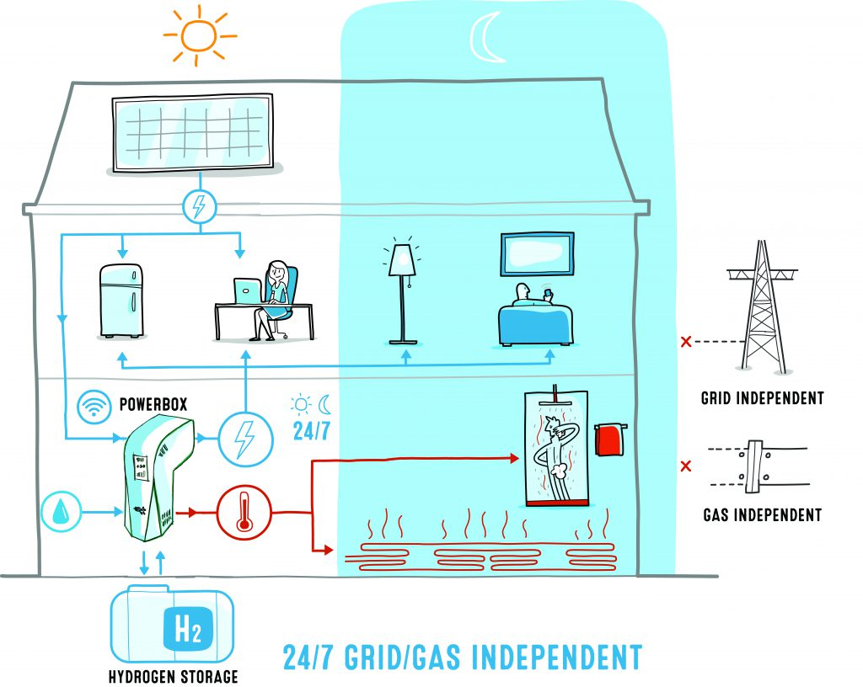
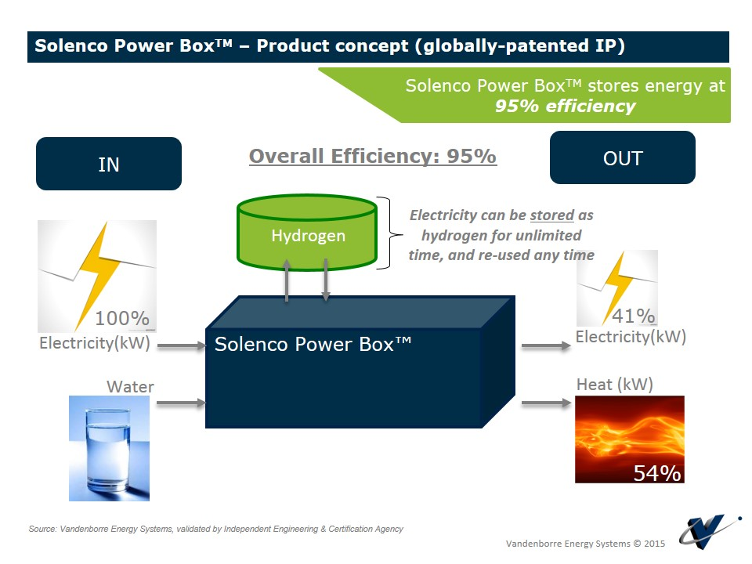
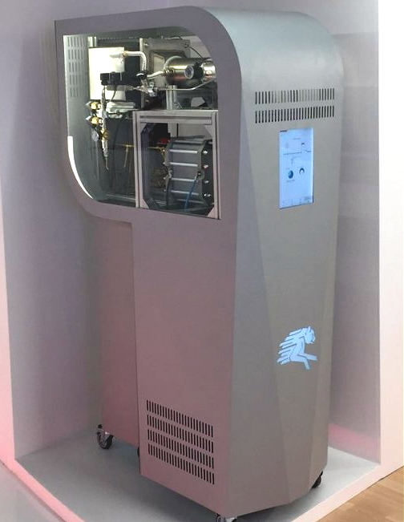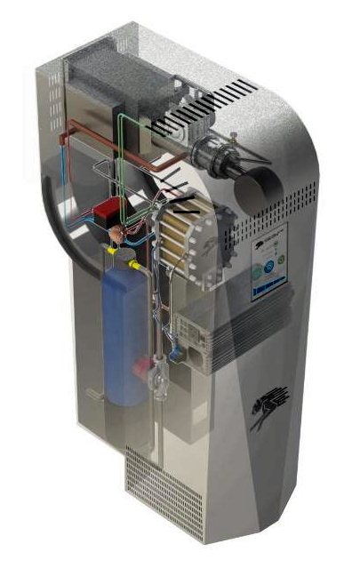
Aspect extérieur de la Solenco Powerbox
(Dimensions : 0,5m x 1m x 1,75m))
(Source : Université d’été – 14 & 15/9/2017 Valenciennes)

Notre choix d’un CEP (Couple Électrolyseur-Pile à combustible) :
Dans un premier temps, nous avions pensé nous diriger vers la Powerbox (pile à combustible réversible) de la marque SOLENCO (déjà citée)

C'est au départ le Docteur en Physique et en Philosophie, Hugo Vandenborre qui a créé
le CEP Solenco Powerbox. Son article, Le chaînon manquant pour l’utilisation massive du photovoltaïque solaire résidentiel, détaille les tenants et aboutissants de la Powerbox Solenco (texte en français à partir de la page 39).
Nous avons appris du directeur M. Julien Nyst directeur de la filiale belge Giacomini (rappel, qui va commercialiser la Solenco Powerbox), mais sans autres détails ce qui laisse des questions en suspend, que :
* la Powerbox est donc une pile à combustible (à hydrogène) réversible et qui n'utilise que de l'eau de pluie filtrée (et pas du gaz naturel comme cela existe avec d'autres systèmes notamment à cogénération, mais à notre sens encore tournés vers le passé, puisqu’ils utilisent de l’énergie fossile et par nature polluante et à terme épuisée) ; nous filtrons déjà l’eau de pluie à 5 microns et donc l’eau traitée nécessaire (en l’occurrence d’excellente qualité) au CEP est donc déjà disponible ;
* sont prévues des unités de 1 kW à 50 kW (capables de produire de 1 kWh à 50 kWh) ; une unité de 1kW coûtera(it) 5.000€ ; dans notre cas, une unité d’au moins 5kW sera nécessaire, étant donné le fonctionnement de la pompe à chaleur (PAC) géothermique
d'une puissance (modérée) de 10,4 kW (ca 2,2 kWh de consommation) + l'utilisation d'une cuisinière électrique + la consommation domestique restante.
* l’électrolyseur (sens : électricité > hydrogène) produit peu de chaleur mais qui n'est pas valorisée dans la Powerbox (°) ; en revanche la pile à combustible (sens : hydrogène > électricité) produit de la chaleur (54% de la production du processus) émise à 80° qui pourra donc être judicieusement valorisée (notamment) par la PAC (comme expliqué en détails plus bas) ;
° La chaleur en question pourrait l’être dans notre cas : pour faire monter encore la température
de l’eau glycolée dans le sol en période chaude et abaisser d’autant la consommation
pour produire de l’ECS (qui est quasiment la seule fonction en charge de la PAC en bonne saison).
* la perte prévue du cycle total est réduite à 5% (cf. le schéma à la page 3)
à la condition que la chaleur résiduelle (lors de la production d’électricité par le CEP)
soit valorisée pour le chauffage et l’ECS Cette chaleur résiduelle est la partie
la plus importante des pertes de 54%, alors que les pertes généralement annoncées sur le Net pour d’autres systèmes de CEP atteignent au moins 60%.

Cependant, le système SOLENCO est commercialisé à un prix (2020) qu’il ne sera jamais amortissable. Nous renonçons donc à y recourir.

CONTRAINTES (défis)
Entre autres systèmes, celui de SOLENCO utilise l’hydrogène produit pour faire fonctionner en principe une chaudière à hydrogène, mais dont nous devons nous passer et c’est fort heureux, puisque c’est une PAC géothermique qui assure tous nos besoins en chaleur ; elle y arrive avec un bien meilleur rendement qu’une chaudière à hydrogène, grâce à un COP qui vogue actuellement entre 3 et 7,2 (voir page suivante). Le projet a donc l’avantage de simplifier le processus, ce qui en favorise la sécurité et diminue le risque d’avarie.

En effet, la particularité de notre projet repose ainsi notamment sur la valorisation
de la chaleur résiduelle produite principalement lors de la production d’électricité au départ
de l’hydrogène (via la pile à combustible). Nous n’avons pas encore trouvé sur le Net un système de ce type. Un tel processus abaissera ipso facto fortement la consommation de notre PAC, puisqu’il en élèvera significativement le COP (voir page suivante).

Cet avantage nous permettra(i)t alors de ne pas devoir produire plus d’électricité qu’actuellement (ca 12.000 kWh/an) et dans l’espoir que cela nous permette même
de constituer une réserve stratégique d’hydrogène.

Nous espérons qu’une telle économie permettra aussi de compenser à la fois une grande partie de la moindre efficacité de la PAC en saison froide, la perte progressive
de performance du système du CEP dans le temps, mais aussi la perte progressive d’efficacité des panneaux photovoltaïques (concernant le vieillissement : on compte
en général 8,2 % de perte sur 10 ans).

Cela reculera d’autant plus l’échéance du remplacement des panneaux (en théorie, la date butoir se situe après 25 ans : dans notre cas à partir de 2037). A ce jour (2023), les effets bénéfiques du réchauffement climatique dépassent même l’impact du vieillissement des panneaux (comme en témoigne les relevés présents sur le site BDPV).

Mieux encore, vu la disposition des panneaux sur suiveur (bien mieux refroidis que
sur un toit), leur vieillissement (dont l’un des principaux facteurs est l’effet de la chaleur)
est déjà fortement ralenti et nous pouvions au départ déjà espérer dépasser largement
les 25 ans. Mieux encore si nous optons pour leur refroidissement automatisé (voir p 11).

En effet, il faut savoir qu’on est confronté au fait que, si on se prive de la valorisation
des chaleurs résiduelles décrites (voir avant), le cycle complet électricité > hydrogène > électricité (via le CEP) accuse une perte de près de 54%, c'est-à-dire que pour 1kWh absorbé au départ, 0,46 kWh est produit à la sortie.
Les pertes principales se traduisent en émission de chaleur. Cette perte serait donc limitée à moins de 10% grâce à la valorisation des chaleurs résiduelles (pour booster le COP de la pompe à chaleur géothermique, voir sous le titre suivant).

Mieux encore, nous sommes parvenir à économiser plus de 25% par an (3.125 kWh),
cela nous permettra prolonger davantage encore l’utilisation des panneaux. Si, en plus,
nous avons installé entretemps leur refroidissement automatisé à l’eau de pluie filtrée
(à 5 microns), outre le fait d’offrir un nettoyage régulier qui permet d’augmenter la production,
cela maintiendra leur température bien en-dessous des 20° au lieu des >50° observés
sur suiveur (sachant que sur toit, on peut allègrement dépasser les 100°).

Ce dispositif devrait apporter par jour de forte chaleur, une production supplémentaire
de plus de 15% par an. Ce faisant, nous aurons reculé d’autant l’échéance de remplacement des panneaux et donc diminué d’autant la perte progressive de production annoncée par le constructeur.
N.B. 1. La perte de production photovoltaïque se chiffre à >1% par bond de 3° positifs et inversement
2. Notre expérience pratique et des retours d’expérience nous ont permis de fournir quelques conseils judicieux relatifs au photovoltaïque et qui permettront d’éviter beaucoup d’écueils.

EBAUCHE D’UNE SOLUTION (optimisation de la pompe à chaleur)
Pour annuler les pertes du cycle total du CEP, du moins les réduire drastiquement,
la solution serait donc de récupérer la chaleur totale produite par le CEP pour booster
le COP de la pompe à chaleur géothermique, suivant au moins trois moyens décrits
ci-après ; la conséquence est de faire baisser fortement sa consommation (grâce
à un fonctionnement ralenti), ce qui donc permettrait en plus de dégager un bonus.

N.B. Le COP est le coefficient de performance ou rapport entre la quantité d'énergie transférée par la PAC (chaleur restituée dans le bâtiment) et l'énergie consommée pour réaliser ce transfert (énergie utilisée pour faire fonctionner le compresseur et certains auxiliaires).
Par exemple, une PAC qui produit 3 kWh de chaleur pour une consommation de 1 kWh électrique, a un COP égal à 3.
Plus le COP est élevé, plus la pompe à chaleur est performante (moins elle consomme).
Les PAC géothermiques atteignent presque les mêmes performances que les PAC à sondes géothermiques (mais avec des risques supplémentaires et un coût triple et donc impraticable vu un amortissement financier raisonnable hors délai).
Et donc :
Énergie transférée par la PAC (chaleur restituée dans le bâtiment)
le COP = ----------------------------------------------------------------------------------------------
Énergie consommée pour réaliser le transfert (compresseur et auxiliaires)

En effet, nous projetons valoriser cette chaleur, de sorte à améliorer le COP de la PAC :
1° en en faisant profiter directement la PAC (eau du circuit venant le sol réchauffée à l’arrivée) ; il faut savoir que d’après nos relevés, le COP atteint le score de (ca) :
- 7,2 (16 kWh) (eau glycolée à 21°)
- 6,8 (15 kWh) (…19°)
- 6,3 (14 kWh) (…17°)
- 5,9 (13 kWh) (…15° ou 14°)
- 5,4 (12 kWh) (…13°)
- 5 (11 kWh) (…12° ou 11°)
- 4.5 (9 kWh) (…11°,10° ou 9°)
- 4 (9 kWh) (… 7°)
- 3,7 (8 kWh) (… 5°, 4° ou 3°)
- 3,2 (7 kWh) (… 2°, 1° ou 0°)
- 2,7 (6kWh) (… -1°)

De tels scores semblent conformes au tableau suivant, sachant qu’au printemps
et en automne, le réglage de la température de l’eau des 14 radiateurs classiques
(il n’y a en effet aucun chauffage par le sol) est réglé manuellement à 35° et qu’en période plus froide, on la fait monter progressivement à 45° (seuil qui n’a jamais dû être dépassé alors que la PAC peut produire de l’eau à > 60°).
N.B. Ce sont des radiateurs à basse température qui ont remplacé les radiateurs présents dans deux des pièces nécessitant un chauffage accru.

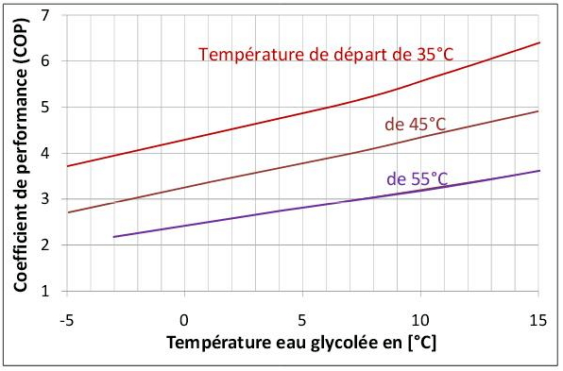
(Source Enertech)

Lors d’une période de froid intense (-12°, ce qui est arrivé en février 2012 et 2018), le COP n’est jamais descendu en dessous de 2,7 (°).
° C’est bien mieux que les autres systèmes de PAC qui n’utilisent pas la géothermie et dont leur COP est alors redescendu au niveau minimal de 1 dès que la température extérieure descend seulement sous les 5° environ ; ces systèmes de PAC perdent toute utilité en pareilles circonstances.

N.B. Après avoir porté l’eau glycolée à un maximum de 20° (limite supportable par
la PAC), le reliquat éventuel de la chaleur résiduelle disponible pourra être valorisé comme suit (points 2° et 3°) ;
2° en réchauffant parallèlement (si le volume de l’apport calorifique du CEP
le permet), le circuit d’eau glycolée (ca 600 litres), sachant qu’une augmentation
de 1° de l’eau glycolée permet d’augmenter le COP d’environ 9% (voir les données recueillis in situ à la page précédente); cela amènera l’eau à une température bien supérieure à la température habituelle ;
3° en élevant la température du réservoir tampon relié aux radiateurs (si le volume restant disponible de l’apport calorifique du CEP le permet), via les entrée & sortie
de réserve déjà prévues sur le ballon-tampon.
N.B. Le but est d’annuler (voir de réaliser un bonus) autant que possible les 5%
de perte du cycle du CEP (comme décrit p. 3).

Autres données techniques utiles relatives à l'eau glycolée
et son acheminement vers la PAC :
- température à l’entrée : de -10° à +16°
- température à la sortie : maximum +20°
- débit : entre 800 et 1.500 litres/h (toute l’eau stockée dans le sol est alors utilisée
un peu plus d’une fois par heure) ou être 13 et 25 l /minute
- pression : de 1 à 1,5 bar
- diamètre intérieur des tuyaux : 2,5cm / extérieur : 3cm
ATOUTS
L’hydrogène est une solution nettement préférable à l’option exclusive de batteries, principalement et entre autres :
1° sur le plan écologique (même si le système à hydrogène utilise un petit jeu
de batteries pour amorcer la mise en route) ;
2° sans doute parce qu’elle est la seule susceptible d’atteindre une autoconsommation d’électricité à 100%, grâce à sa complémentarité.
N.B. De mars à octobre, nous arrivons à produire plus que ce que nous consommons. Un projet en cours est d’utiliser alors nos deux voitures électrique (Nissan Leaf) comme batteries stationnaires (V2H – vehicle-to-home).

Un excellent atout est constitué par le fait que c’est durant le travail de la pile à combustible (sens : hydrogène > électricité), que la chaleur dégagée et valorisable est la plus importante,
et précisément durant les périodes froides où la PAC consomme le plus ; cette chaleur valorisée comme suit entraînera une moindre consommation d’électricité (cf. les questions plus bas).

Actuellement, rappel, le COP de la PAC grimpe encore à 3 durant une période de gel intense (ca -12° : record de février 2012) pour voguer ensuite entre 3 et à plus de 4,5 et ensuite
tendre vers 7,2, proportionnellement au réchauffement du sol. Cela veut dire que lorsque
la PAC atteint un COP de 6, elle consomme alors (au bas mot) la moitié moindre que durant la période la plus froide, parce qu’elle doit alors fonctionner environ la moitié du temps
en moins.

La réactivité du sol dans la montée de sa température est remarquable : ainsi, en décembre 2017, vu le gel persistant, la température de l’eau glycolée à l’entrée de la pompe à chaleur était tombée à 1° ; en janvier le sol s’étant réchauffé elle atteint >3°, étant donné une météo un peu plus clémente ; fin janvier elle atteint >4° (pas de gel intense entretemps.
La consommation moyenne horaire de la PAC est de ca 2,2 kWh, ce qui donne les chiffres périodiques suivants, sur base de relevés journaliers réellement observés (depuis bientôt 7 ans), ce qui donne pour 240 jours de chauffe + ECS et 120 jours pour l’ECS par an
(en moyenne) :
• 55 kW/J x 10j = 550kW
• 45 kW/J x 20j = 900kW
• 35 kW/J x 40j = 1.400kW
• 25 kW/J x 66j = 1.650kW
• 20 kWh/j x 68j = 1.360kW
• 10 kW/J x 63j = 630kW
• 5 kW/J x 98j = 490kW
Total de la consommation par la PAC : < 7.000 kW/an.
N.B. * ECS : la consommation chute souvent à 2kWh/jour (en bonne saison).
* Chauffage & ECS : la consommation n’a jamais dépassé les 69 kWh/jour
(sauf en novembre, un peu avant le relevé annuel de l’index ORES,
lorsque, pour ne pas perdre le bonus de production, la presque totalité
de l’excédent de la production a été consommé sur quelques jours par la PAC
en mode d’appoint (et donc sans intervention du compresseur, ce qui la fait
se comporter comme un chauffe-eau et donc avec un COP de 1).
Une telle opération ne sers plus nécessaire avec la présence du CEP :
l’électricité excédentaire aura entretemps (obligatoirement) permis de produire
de l’hydrogène.

QUESTIONS EN SUSPENS :

La question générale porte sur le niveau de l’apport calorifique (valorisable) concret du CEP (chaleur résiduelle faisant partie des 54% de perte de la production du système), compte tenu de la manière dont on aura pu valoriser la chaleur totale résiduelle :
- l’eau glycolée à l’entrée de la PAC sera donc réchauffée par la récupération
de la chaleur produite par le CEP surtout lorsqu’il produit de l’électricité ;
N.B. La température autorisée de l’eau captée par la PAC ne peut en aucun cas dépasser les 20°,
sinon elle se bloque.
- parallèlement et en le modulant, l’eau glycolée stockée dans le sol (ca 800 l)
se réchauffera davantage, puisque l’eau glycolée de retour pourra souvent se trouver à une température supérieure à celle de l’eau qui était captée originellement ;
- l’eau glycolée réchauffée bénéficie aussi de l’effet thermos grâce au sol, tout en
y augmentant sa température (en été, on passerait alors de 16° à bien plus) ;
entre autres, cela permettra à la PAC de moins consommer pour l’ECS en été (actuellement elle fonctionne 20 minutes par jour, alors que c’est plus du triple
en hiver), mais aussi de reprendre son travail fin septembre pour le chauffage,
en consommant moins qu’originellement et encore nettement moins durant
les périodes froides suivantes ;
- s’il y avait un excédent de chaleur (non valorisée par les processus précédents),
il pourrait alors servir à réchauffer le ballon-tampon de 300 l (qui assure l’échange
de chaleur que produit la PAC vers l’ensemble des radiateurs), en utilisant pour ce faire les entrée & sortie de réserve déjà prévues sur le ballon-tampon ;
N.B. Optimiser un tel processus permettra aussi de diminuer encore la consommation électrique, puisque cela raccourcira les périodes de fonctionnement de la PAC (du fait qu’elle devra donc moins produire de chaleur).

Q1 : A quelle température sera portée l’eau glycolée (en sortie de sol) en bonne saison
grâce à l’apport calorifique de l’électrolyseur durant la production de l’hydrogène ?

Q2 : A quelle température sera portée l’eau glycolée (en sortie de sol) en mauvaise saison grâce à l’apport calorifique de la pile à combustible durant la production d’électricité, sachant qu’alors elle bénéficie d’un apport calorifique du CEP bien plus important
que lors de la fabrication d’hydrogène (cf. Q1) et que cela se passe durant la période
où la PAC consomme le plus ?

Q3 : Y a-t-il déjà des configurations domestiques de ce type existantes ? Nous n’avons
en effet rien trouvé sur le Net etc.

Fort de ces chiffres estimatifs à établir le plus précisément possible, nous pourrons alors mieux évaluer le gain en COP et donc en électricité, en espérant faire mieux qu’éponger
les 5% de perte annoncée du CEP.

En effet, on peut raisonnablement se poser la question de savoir si le gain espéré ne devrait pas être supérieur, sachant que la consommation de la pompe à chaleur ne pourra
que chuter très fortement par rapport à avant, vu sa faculté première qui est de multiplier
les calories absorbées par trois à plus de sept…, suivant le niveau de la température de l’eau qu’elle traite et qui sera(it) donc nettement revue à la hausse grâce à l’apport de la chaleur du CEP, comme détaillé plus haut…

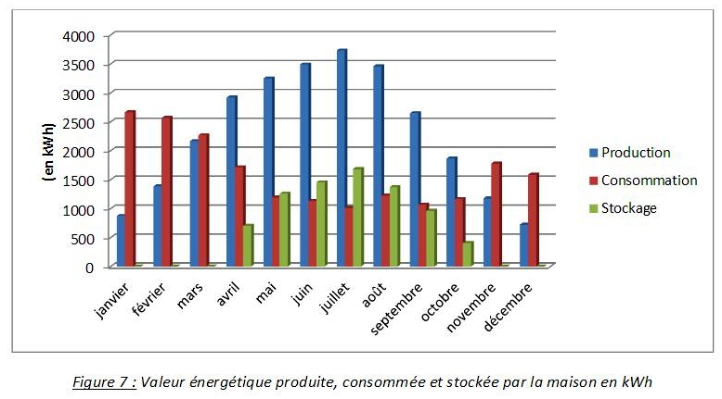
Graphique montrant la répartition annuelle de la production d’hydrogène,
de la consommation électrique et du stockage d’hydrogène (Source)

pistes

PISTES COMPLEMENTAIRES POUR ACCROITRE LE VOLUME D’’ELECTRICITE DISPONIBLE

Les efforts et trouvailles acquises ont déjà permis d’économiser beaucoup d’électricité : lampes et appareils électroménagers économiques, traitement optimisé (modéré) des pertes thermiques, gestion drastique et vigilante des 14 radiateurs de chauffage, cuisson basse température, surisolation du boiler et du réservoir tampon de la pompe à chaleur…).

Voici une liste (non limitative) de ce qui pourrait encore être réalisé pour accroître le volume d’électricité disponible, de sorte de, non seulement réaliser une réserve stratégique supplémentaire d’hydrogène :

1° Installation du refroidissement automatisé des panneaux photovoltaïques
avec l’eau de pluie filtrée (à 5 microns) à moins de 20° (durant les saisons de bonne production) : outre le fait d’offrir un nettoyage régulier qui permet d’augmenter la production, cela maintiendra leur température sous les 20° au lieu des >50° observés sur suiveur.
Ce dispositif devrait apporter par jour de forte chaleur, une production supplémentaire
de plus de 15¨% par an (ca 1.800 kWh/an)
N.B. 1. La perte de production photovoltaïque se chiffre à >1% par bond de 3° positifs et inversement
2. Notre expérience pratique, professionnelle et nos lectures nous ont permis de fournir quelques conseils judicieux relatifs au photovoltaïque basés sur plusieurs retours d’expériences et qui permettront d’éviter beaucoup d’écueils.

2° Branchement optimisé de la PAC :
suite à l’incurie rencontrée lors de l’installation de la PAC, elle fonctionne sous 380V alors que le réseau domestique ORES est à 220V ! Cela a entrainé l’interposition d’un transformateur ad hoc, mais qui augmente la consommation globale d’environ 400 kWh/an. Nous avons déjà fait réaliser un schéma pour permettre de mettre le transformateur hors jeu lorsque la PAC est en veille (utilisation de relais). Cela augmenterait alors le volume d’électricité disponible de ca 400 kWh/an.

3° Récupération des calories des eaux usées de douche :
Nous avons déjà réalisé un système de récupération des eaux usées des douches pour alimenter les trois WC (gain annuel de minimum 15m³/an par personne). Le système
en place permet aussi d’installer plus facilement un système de récupération des calories des eaux usées de douche de sorte que cela réchauffer l’eau qui est acheminée à la douche,
mais surtout en aval du boiler ECS (parallèlement à la consommation des douches).
On a déjà calculé qu’un gain de 10° permettrait dans notre cas (2 personnes et donc 2 douches par jour) d’économiser au moins 500 W/h par jour en moyenne (sachant
que c’est en mauvaise saison que la pompe à chaleur consomme le plus pour produire l’ECS) ; l’économie annuelle monterait alors à plus de 180 kWh.

RESUME : l’ensemble de ces améliorations permettra de réaliser une économie totale
de ca 2.420 kWh pan an, ce qui représente donc plus de 20% de la production moyenne actuelle (rappel, ca 12.000 kWh/an).

N.B.
1. Nous avons déjà remplacé l’ancien réfrigérateur-surgélateur (30 ans d’âge !)
par un réfrigérateur-congélateur le moins énergivore du marche ; de ce fait,
il consomme le tiers du précédent ; le gain constitué est de ca 400 kWh/an.
2. Nous chauffant le soir en mauvaise saison (living) au bois (récupéré dans
la propriété) via un insert très performant, nous pourrions aussi le remplacer
par un insert-bouilleur pour relever la température du réservoir tampon de la PAC,
lui permettant alors de moins consommer.
Cela permettra alors de réaliser une économie significative sur sa consommation (certes difficilement chiffrable).
C’est précisément durant la mauvaise saison que la consommation de la PAC
est plus importante et dès lors amoindrie par le chauffage via un insert-bouilleur
qui ne fonctionne précisément que durant cette saison de plus forte consommation d’électricité.
3. Nous avons adopté des systèmes faits-maison pour arriver à diviser au moins par deux la consommation électrique de la cuisson : chaque jour depuis début avril 2018, ce sont au moins 3 kWh d’économisés.
4. Nous avons acquis début avril 2018 une première voiture électrique d’occasion.
Un tel choix est d’ailleurs préconisé par Test-Achats comme étant d’ores et déjà plus intéressant que celui d’une voiture thermique, notamment sur le plan écologique. (Détails). En janvier 2022, nous avons acquis une voilure électrique d’occasion supplémentaire.

ECHEANCE

En fait, nous pensons faire l’installation d’un système CEP (couple électrolyseur-pile à combustible):
1° pour contrer l’imposition depuis 2020 d’une tarification [inique] à charge du prosumer d’un peu plus de 720€ par an dans notre cas ;
2° pour ne pas subir le 1er janvier 2031 la fin de la compensation via le système du compteur qui tourne à l’envers (Net metering) et ce qui sonne donc la fin du troc des kWh produits/consommés.

N.B. S’il y a un bonus de production d’hydrogène ou éolien, cela permettra (rappel) :
- de réaliser une réserve stratégique, vu que sera largement compensée la perte de 5%
du cycle électricité > hydrogène > électricité ;
- de compenser la perte progressive d’efficacité des panneaux et du CEP, ce qui reculera (comme décrit plus haut) d’autant plus l’échéance de leurs remplacements ou adaptations (en 2037 pour les panneaux).
Nous espérons constituer un partenariat notamment avec la firme qui installera le système à hydrogène (s’il est retenu) du fait de son originalité, ce qui devrait faire école, ce serait en effet la première fois qu’une pile à combustible réversible sera installée dans une habitation belge et en plus pour être couplée à une pompe à chaleur dans le but donc de diminuer drastiquement sa consommation etc.
« Déployé à grande échelle, l'hydrogène pourrait représenter près d'un cinquième de l'énergie totale consommée à l'horizon 2050. Cela permettrait de réduire les émissions annuelles de CO2 d'environ 6 gigatonnes par rapport aux niveaux actuels et de contribuer, à hauteur de 20%, à la diminution requise pour limiter le réchauffement climatique à 2 degrés »
(Etude de McKinsey, réalisée pour des industriels du secteur et publiée lundi en marge de la COP23.)

N.B. S le système à hydrogène s’avère financièrement inamortissable, nous pensons recourir à une éolienne domestique pour assurer le même rôle.

En savoir plus du l’utilisation de l’hydrogène
(Source du texte : ReWallonia)

« Vecteur énergétique d’avenir par ses facultés de stockage et sa forte densité énergétique, l’hydrogène se présente aujourd’hui comme un substitut possible aux hydrocarbures, et un moyen efficace pour faciliter l’intégration des énergies renouvelables.
L’hydrogène peut être produit à partir d’électricité via la réaction d’électrolyse de l’eau ou à l’inverse servir à produire de l’électricité par l’intermédiaire d’une pile à combustible.
Ses avantages sont multiples:
- Il permet de stocker l’énergie électrique à long terme.
- Il lisse la production et facilite l’intégration des énergies renouvelables sur les réseaux.
- Il crée une mobilité zéro-émission avec un temps de remplissage, une autonomie et un coût en devenir comparables aux véhicules à moteurs thermiques actuels.
- Il offre de nombreux nouveaux débouchés à la filière électrique.
Plusieurs schémas de conversion sont envisageables:
- Power-to-Power: L’électricité (renouvelable) produite est stockée sous forme d’hydrogène avant d’être restituée sous sa forme originelle sur le réseau, à destination d’applications électriques ou de consommateurs hors réseau. [C’est le choix tel qu’exposé dans ce dossier]
- Power-to-Gas: L’électricité est convertie en hydrogène qui est injecté soit sur un gazoduc dédié à l’hydrogène, soit dans un réseau de gaz naturel (méthane) en ayant été préalablement ou non converti en méthane (méthanisation).
- Power-to-Mobility: L’hydrogène issue de l’électrolyse est injecté, compressé, dans le réservoir du véhicule (typiquement: bus 350 bars – voiture 700 bars) avant d’être restitué au moteur sous forme électrique lors de son passage à travers la pile à combustible.
- Power-to-Fuel: L’hydrogène est converti en méthanol (hydrogénation) qui, avec une densité d’énergie volumétrique supérieure, sera utilisé comme carburant spécifique.
- Power-to-Industry: L’hydrogène vert créé est utilisé dans les processus de transformation industriel et se substitue à l’hydrogène traditionnellement consommé issu de combustibles fossiles.

À l’heure actuelle, plusieurs recherches sont en cours au niveau wallon. Avec un budget en recherche et innovation consenti de près de huit millions d’euros en trois ans, la Wallonie se situe parmi les régions les plus actives au niveau européen. Actuellement, les projets de recherche se focalisent à tous les niveaux de la filière énergétique de l’hydrogène. Nous nous permettons de citer ainsi :
- WALLONHY s’attache plus spécifiquement à l’électrolyseur, élément central de la filière de stockage énergétique.
- INTERESTS vise, d’une part, à la prédictivité de la production électrique afin de prévoir une optimisation économique de la production d’hydrogène. D’autre part, une attention est apportée sur le volet stockage physique de l’hydrogène comme vecteur de diminution de coût de a filière.
- HYLIFE se propose de développer de nouvelles cellules de pile à combustible à bas coût.
- INOXYPEM travaillera sur un des autres éléments constitutifs de la pile à combustible, à savoir les plaques bipolaires.
- HYSTACK se propose de développer l’expertise de l’ULg dans le test de piles à combustible via un banc d’essai performant en cogénération.
- LOOP-FC travaillera plus spécifiquement sur les piles à combustible domiciliaires en optimisant la gestion thermique de celles-ci et en évaluant leur potentiel de cogénération.
- SWARM vise, quant à lui, au déploiement de petits véhicules à hydrogène.
Actuellement, le Cluster TWEED, actif dans les projets WALLONHY et INTERESTS, développe une expertise spécifique sur l’hydrogène et est en contact avec de nombreux investisseurs désireux de mettre en œuvre des solutions hydrogènes sur le territoire wallon. »

---------------------------------------------------------

L'hydrogène pourrait représenter 1/5ème

de l'énergie consommée en 2050

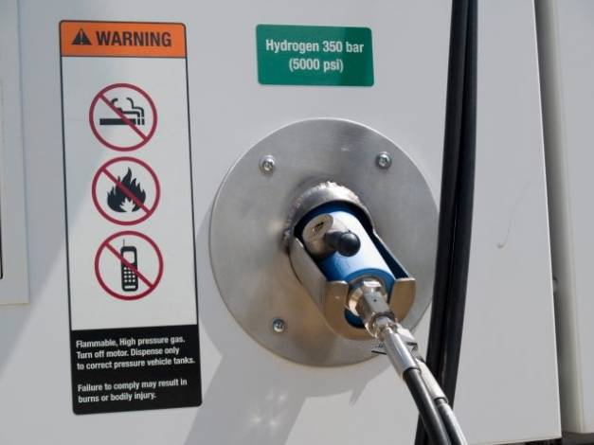
La demande annuelle d'hydrogène pourrait être multipliée par dix d'ici à 2050.
(Mona Makela/shutterstock.com) (Relaxnews)

« L'hydrogène, si les investissements nécessaires sont réalisés, pourrait représenter près d'un cinquième de l'énergie totale consommée à l'horizon 2050 au niveau mondial, selon une étude de McKinsey, réalisée pour des industriels du secteur et publiée lundi en marge de la COP23.
"Déployé à grande échelle, l'hydrogène pourrait représenter près d'un cinquième de l'énergie totale consommée à l'horizon 2050. Cela permettrait de réduire les émissions annuelles de CO2 d'environ 6 gigatonnes par rapport aux niveaux actuels et de contribuer, à hauteur de 20%, à la diminution requise pour limiter le réchauffement climatique à 2 degrés", assure cette étude.

Le Conseil de l'hydrogène, lancé début 2017 lors du Forum économique mondial de Davos, et qui réunit 18 multinationales - parmi lesquelles Air Liquide, Alstom, Audi, le groupe BMW, General Motors, Hyundai Motor, Statoil, Total, ou encore Toyota - considère "que l'hydrogène pourrait alimenter 10 à 15 millions de voitures et 500.000 camions d'ici à 2030, sans compter les nombreuses utilisations possibles dans d'autres secteurs".

Selon cette étude, publiée en marge de la 23e conférence climat de l'ONU (COP23) qui se tient à Bonn (Allemagne), la demande annuelle d'hydrogène pourrait être multipliée par dix d'ici à 2050, et la filière "pourrait générer un chiffre d'affaires de 2.500 milliards de dollars et créer plus de 30 millions d'emplois à l'horizon 2050".

Toutefois, pour atteindre ces niveaux, il faut que des "investissements significatifs" soient réalisés, "que le Conseil estime entre 20 et 25 milliards de dollars américains par an, soit un montant global d'environ 280 milliards de dollars américains d'ici à 2030", détaille l'étude de McKinsey.
L'hydrogène est un gaz, utilisable pour stocker l'électricité ou comme carburant des véhicules électriques.

A l'heure actuelle, il est produit à partir de gaz naturel, combustible émettant du CO2. Mais on peut l'obtenir de manière beaucoup plus "verte" par électrolyse de l'eau, ce qui permet de stocker l'électricité, notamment issue des énergies renouvelables.

Un autre procédé permet de produire de l'énergie en mettant en contact l'hydrogène et l'oxygène, une réaction qui n'émet pas de gaz à effet de serre.
Il est ainsi utilisé dans les véhicules électriques équipés de piles à combustible, avec une autonomie qui atteint les 500 kilomètres, soit plus que la plupart des véhicules électriques à batterie. »
(Source : Boursorama)

"Déployé à grande échelle, l'hydrogène pourrait représenter près d'un cinquième de l'énergie totale consommée à l'horizon 2050. Cela permettrait de réduire les émissions annuelles de CO2 d'environ 6 gigatonnes par rapport aux niveaux actuels et de contribuer, à hauteur de 20%, à la diminution requise pour limiter le réchauffement climatique à 2 degrés".

--------------------------------------------------------------------------------------------------

CONTACT : Baudouin Labrique,
cocréateur du Centre Retrouver Son Nord (RSN)
- Téléphone 0032 (0)71 84 70 71 - Portable 0032 (0)475 98 4321
- Email : baudouin.labrique@skynet.be
- Adresse postale : Bvd du Nord, 15 à B 6140 Fontaine-l’Evêque (Belgique)
- Ce texte est accessible avec liens cliquables sur : https://www.retrouversonnord.be/Projet_hydrogene.pdf

Quoi que tu te dises capable de faire,
où que tes rêves te disent capable d'aller, entreprends-le.
L'audace porte en elle génie, pouvoir et magie. (Goethe)

-----------------------------------------------------------------------------------------

